Государственное бюджетное общеобразовательное учреждение Самарской области средняя общеобразовательная школа «Образовательный центр» с. Утевка муниципального района Нефтегорский Самарской области

Методическая разработка
занятия по внеурочной деятельности
художественно-эстетического направления
«Фантазия красок»

Бяшарова Наталья Николаевна, учитель начальных классов
высшей категории.

Утёвка, 2012 год.

Тема занятия: "Морское дно"
Цель: научить детей рисовать морских рыб различной формы.
Задачи:
- углубить знания о размерах, строении, цвете, пространственном положении тела рыб и других обитателей моря;
- учить видеть общее и индивидуальное в строении тела морских животных;
- продолжить формирование умений и навыков, учащихся в работе с интерактивной доской;
- развивать пространственное видение и творческое воображение учащихся;
- воспитывать аккуратность, вежливость, чувство бережного отношения к природе.
Формирование УУД на занятии по внеурочной деятельности (ИЗО)
Личностные УУД
1.Формирование картины мира культуры как порождения трудовой предметно-преобразующей деятельности человека.
2.Положительное отношение к школе.
3.Чувство необходимости учения.
4.Осознание необходимости самосовершенствования.
5.Способность адекватно судить о причинах своего успеха/неуспеха в учении, связывая успех с усилиями, трудолюбием, старанием.
6.Стремление к самоизменению – приобретению новых знаний и умений.
7.Развитие доброжелательности, доверия и внимательности к людям, готовности к сотрудничеству и дружбе, оказанию помощи тем, кто в ней нуждается.
8.Формирование чувства прекрасного и эстетических чувств.
Коммуникативные УУД
1.Потребность в общении с взрослыми и сверстниками.
2.Эмоционально позитивное отношение к процессу сотрудничества.
3.Понимание возможности различных позиций и точек зрения на предмет или вопрос.
4.Учет разных мнений и умение обосновать собственное.
Познавательные УУД
1.Поиск и выделение необходимой информации; применение методов информационного поиска, в том числе с помощью ИКТ-средств.
2.Выбор наиболее эффективных способов решения задач в зависимости от конкретных условий.
3.Знаково-символическое моделирование как преобразование объекта.
4.Анализ объектов с целью выделения признаков.
5. Формулирование проблемы.
6.Самостоятельное создание способов решения проблем творческого и поискового характера.
Регулятивные УУД
1.Целеполагание как постановка учебной задачи на основе соотнесения того, что уже известно и усвоено учащимся, и того, что еще неизвестно. 2.Планирование – определение последовательности промежуточных целей с учетом конечного результата; составление плана и последовательности действий.
3.Контроль в форме сличения способа действия и его результата с заданным эталоном с целью обнаружения отклонений и отличий от эталона;

Оборудование:
- для учителя — презентация «Морское дно», проектор, интерактивная доска «TRIUMPH BOARD», магнитофон с записью музыки, рисунки учащихся по предыдущей теме «Рыбки».
- для учеников — альбом, инструменты для рисования.
Зрительный ряд: слайдовая презентация, рисунки учащихся по предыдущей теме «Рыбки».
Литературный ряд: стихи о морских обитателях.
Музыкальный ряд: записи плавной, спокойной музыки из концертов Поля Мориа.

Ход занятия по ВД
1. Организация класса, сообщение темы урока.
1слайд. Тема занятия «Морское дно»
2. Вводная беседа.
2 слайд. Беседа о бережном отношении к морю и его обитателям
Известный путешественник и исследователь морских глубин Жак – Ив Кусто сказал: «Если вы любите море - Вы спасёте его…» Скажите, ребята, а зачем спасать море?
Верно, потому что море это богатство земли, оно украшает землю, кормит людей, радует и восхищает любителей прекрасного.
3 слайд
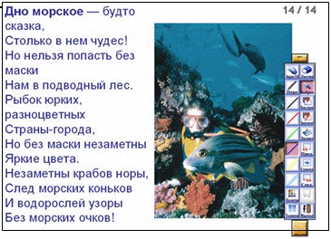
Давайте, ребята, «наденем» морские очки и внимательно посмотрим на обитателей моря.
3. Повторение темы прошлого занятия.
4 слайд. Демонстрируется с применением ИД.
Посмотрите, как разнообразны рыбки, обитающие в море. Чем они отличаются?
Правильно, размером, цветом, формой. Какие формы рыб вы видите?
Императорская рыба-ангел - форма треугольника.
Рыба-собака - форма круга.
Рыба-зебра - форма овала.
Мавританский идол - форма треугольника.
Ребята определяют форму и показывают её на экране, рисуя прямо по слайду специальным карандашом, выбрав инструмент «Волшебное перо» в панели инструментов и установив нужную толщину линии.
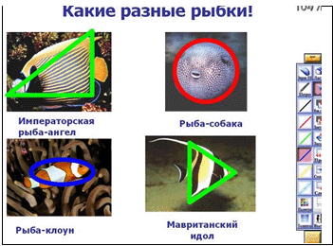
На прошлом занятии вы рисовали рыб и, посмотрите на выставку, рыбки получились разные и красивые. Что вы использовали, чтобы нарисовать такое разнообразие рыбок.
Дети отвечают, что они рисовали на основе геометрических фигур.
5 слайд. Демонстрируется с применением интерактива.
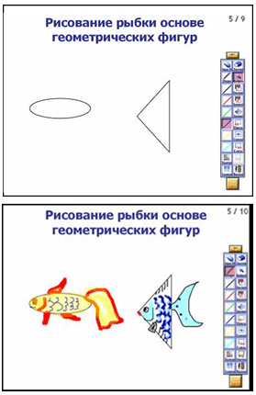
На основе заданного овала и треугольника ребята на слайде делают варианты рисунков рыб. Подходят к доске по очереди 2-3 человека, дорисовывают плавники, жабры, глаза, чешую, стараясь не повторять ранее выполненные варианты. То, что ребята рисуют, обязательно проговаривают.
4. Беседа о разнообразии обитателей моря.
6 слайд
Рассматриваем фотографии дельфинов, медузы, кальмара, морского конька, осьминога, обсуждаем особенности их строения.
7 слайд
На самом дне живут морские звезды, кораллы, моллюски, водоросли.
Обсуждаем их внешний вид, форму.
Ребята, посмотрите на морскую звезду и скажите, а у всех морских звезд пять лучиков или бывает разное количество?
Ученики выдвигают свои версии, мнения разделяются и им предлагается просмотреть дома литературу на эту тему и рассказать о своих выводах на следующем уроке.
Как богат и разнообразен морской мир!
Сегодня мы нарисуем его частичку, выполнив рисунок «Морское дно».
5. Объяснение учебного материала, на основе повтора пройденного ранее.
8 слайд. Демонстрируется с применением интерактива.
Композиция «Морское дно».
Что такое композиция?
Это расположение элементов рисунка на листе.
На слайде показан рисунок художника на данную тему.
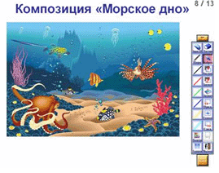
С помощью экранной лупы ChottoSpot просматриваем фрагменты композиции и выясняем, как художник изобразил подводное пространство:
- определен передний и задний план, граница дна и воды;
- главные герои рисунка на переднем плане изображаются крупно и чётко;
- элементы заднего плана изображаются мельче и обобщённее.
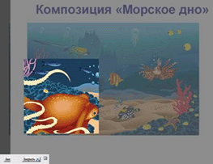
9 слайд Демонстрируется с применением интерактива.
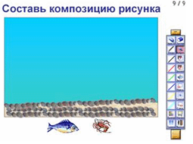
Мы с вами уже сказали, что подводный мир богат и разнообразен и весь он на рисунок не поместится, значит, что нужно для того, чтобы рисунок выглядел правильно?
Определить сюжет и персонажей рисунка.
В какой последовательности мы будем выполнять работу?
а) определим границу воды и дна
У меня на слайде это уже выполнено.
б) выберем, каких рыб и морских обитателей нарисуем
Внизу слайда есть изображение одной рыбки и морского рака.
в) выполним композицию рисунка с передачей подводного пространства
Предлагаю детям разместить рисунки рыбки и рака на слайде.
Ученик передвигает изображения на нужное место: рыбку на область воды, рака на область дна.
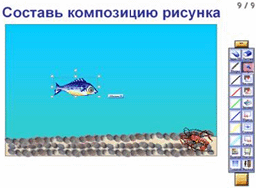
Достаточно ли изображений на рисунке?
Ребята говорят, что мало и им предлагается увеличить количество рыбок, путём клонирования изображений, используя команды из меню объекта.
Ученик клонирует пару рыбок и передвигает их на область воды.
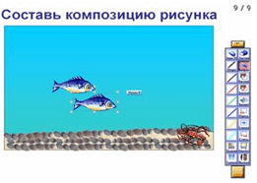
А рыбки плавают только в одну сторону?
Нет, отвечают дети и им предлагается выполнить отображение одной из рыбок.
Ученик выполняет отображение и размещает рыбку на области воды.
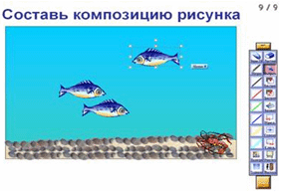
А как, ребята, показать пространство большого водного мира?
Учащиеся вспоминают, что нужно чётко выделить передний и задний план рисунка, что на переднем плане предметы изображаются крупно и четко, а на заднем меньше и обобщеннее.
Ученик, выполняет увеличение и уменьшение нескольких рыбок и размещает их на рисунке в перспективе.
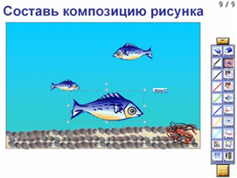
г) закончим композицию дополнительными деталями
Вспомним, кто ещё живет на дне морском, и закончим композицию рисунка.
Ребята выходят к доске и рисуют с помощью инструмента «Перо» водоросли впереди крупнее - сзади меньше, морских звезд и моллюсков в раковинах, при необходимости дорисовывают ещё несколько рыб. При неудачной попытке ученики пользуются ластиком из панели инструментов и стирают погрешности.
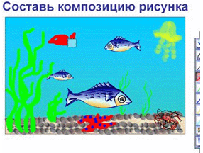
Обращаю внимание ребят, что рисунок нельзя перегружать элементами.
6. Самостоятельная работа учащихся.
На альбомном листе они выполняют рисунок морского дна с его обитателями восковыми карандашами. Во время работы учащихся звучит музыка, спокойная и плавная.
Учитель в это время убирает выставку предыдущих работ, освобождая место для сегодняшних рисунков, а затем контролирует правильность выполнения задания.
Во время самостоятельной работы учащихся экран отключается, и презентация закрывается учителем.
7. Подведение итогов и обсуждение работ.
Итак, мы закончили работу по этой теме, и прошу продемонстрировать готовые рисунки учащихся сидящих на 1 ряду.
Ученики 1 ряда поднимают работы над собой и демонстрируют остальным присутствующим.
Ребята обсуждают, насколько правильно они выполнены по критериям:
- композиция (много или мало элементов)
- пространство (видимо пространство или нет)
- работа цветом (яркость и бледность элементов относительно их удаления)
- аккуратность выполнения работы
Называются авторы лучших работ, и они награждаются аплодисментами класса, оценкой учителя и размещаются на классной выставке.
Аналогично обсуждаются и оцениваются работы учащихся со 2 и 3 ряда.
Подведём итоги.
Море - это чудесное творение природы и богатой флорой и фауной.
- Как мы должны относиться к этому богатству?
Ребята отвечают, что бережно и экономно.
- Как показать на рисунке пространство и богатство морских глубин?
Ученики ещё раз повторяют правила построения перспективного изображения.
Учитель благодарит учащихся за активную и творческую работу на уроке.
8. Уборка рабочих мест.
Ученики прибирают рабочее место.
9. Итог урока.
До свидания, урок окончен. Спасибо.

Примечание:
- фото для презентации с сайта «Детские развивающие игры» по адресу http://papa-vlad.narod.ru/index.html
- стихотворение из книги А. Лопатиной, М. Скрепцовой «Сказы Матушки Земли»
- фотография Кусто с сайта «Исследования под водой» по адресу http://waterz.nm.ru/

